Práce na týden od 6.4. do 14.4.
Tento týden si zopakujeme na příkladech a v testu, co máme znát a začneme kapaliny, učivo si poctivě zapisuj do sešitu
Vypočti:
Motocykl jel první úsek rychlostí 15 m/s za 40 s, druhý úsek za 12 minut rychlostí 72 km/h. Urči průměrnou rychlost Návod: (převeď na metry a sekundy m/s ) vypočti u jednotlivých úseků dráhu
1.úsek:
v= t= s=
2.úsek
v= t= s=
průměrná rychlost: celková dráha : celkový čas

Jaký objem má ledová kra o hmotnosti 326 kg a hustotě 0,9 g/cm³? Pozor jednotky – návod : převod hustoty: g/cm³ 1000 kg/m³
$$\frac{m}{V.ρ}$$
Jakou silou působíme na kolečko ve vzdálenosti 1,5 m od osy a vezeme 60 kg vzdálené od osy 20 cm ?
Jakým tlakem působí člověk stojící na jedné noze o obsahu 2,4 dm² a hmotnosti 55 kg
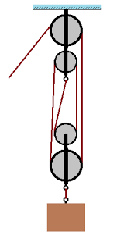Jakou silou zvedáme 120 kg na tomto kladkostroji?
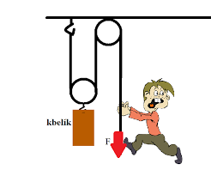Jakou silou působí chlapec, má-li kbelík 50 kg
Kapaliny
Nejprve si zopakujeme vlastnosti, které jsme již vloni probírali:
jsou tekuté, nestlačitelné, zaujímají tvar podle nádoby, teplo v kapalinách se šíří prouděním,
gravitační síla způsobuje vodorovnou hladinu – vodováha
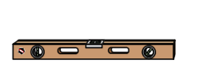
vzlínají (pokus vyzkoušej, vyfoť a pošli)
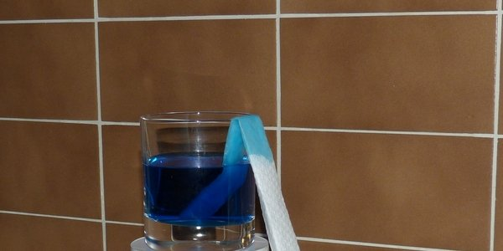
Mezi vlákny suchého papírového ubrousku jsou tenké mezery – kapiláry. Vlivem povrchového napětí vzlíná voda, která vystoupí až k hornímu okraji a odtud podél suchých vláken klesá do dolní misky. Jakmile se dostane na dolní konec, nemůže vzlínat zpět, protože kapiláry mezi vlákny už jsou zaplněny vodou. Proto začne voda vlastní tíhou odkapávat dolů a za sebou „táhne“ vodu obsaženou v ubrousku
Molekuly kapalin jsou poměrně blízko u sebe a působí na sebe značnými přitažlivými silami. Molekuly na hladině jsou těmito silami vtahovány dovnitř kapaliny. Hladina kapaliny se chová, jako by byla pokryta tenkou pružnou blánou. Příčinou tohoto jevu je povrchové napětí, které se projevuje při styku kapaliny s jiným prostředím, např. se vzduchem nebo stěnou nádoby.
každá kapalina má svou hustotu
voda $ρ$= 1000kg/m³ olej $ρ$ = benzín $ρ$ = doplň
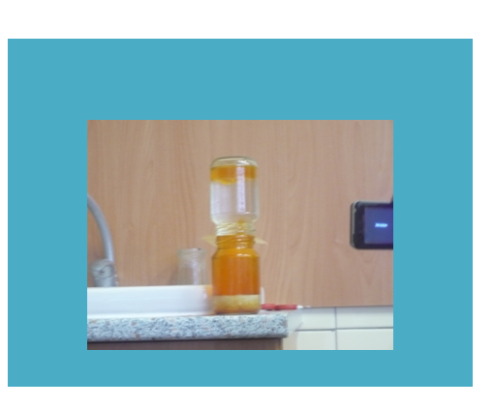 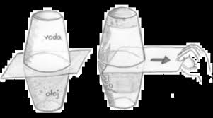 voda má větší hustotu, klesá dolů a olej, který má hustotu menší, klesá dolů
Pokus si vyzkoušej, vyfoť, natoč, pošli:
důkaz o rozdílnosti hustoty kapalin
naplň sklenici vodou a druhou olejem
na olej polož slabou destičku nebo čtvrtku, sklenici s vodou
polož na olej, papír kousek posuneme
pozorujeme voda klesá dolů, olej stoupá vzhůru
spojené nádoby:
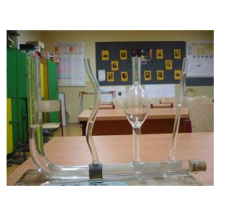
Vodu nalijeme na nádob různého tvaru, voda vystoupí stejně vysoko
Užití: konve, sifony, vodojemy
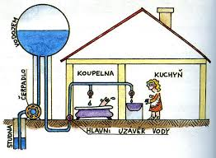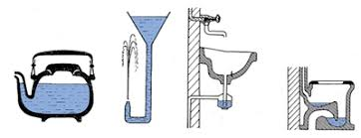
Opakování, doplňuj:
Typy páky:…..
Rovnováha na páce nastane …
Páka jednozvratná zakresli………………uveď příklad
Páka dvojzvratná zakresli …………………… uveď příklad
Proč používáme jednoduché stroje …………………….
Typy kladek
Jakou silou působíme používáme-li kladku volnou…………………..

